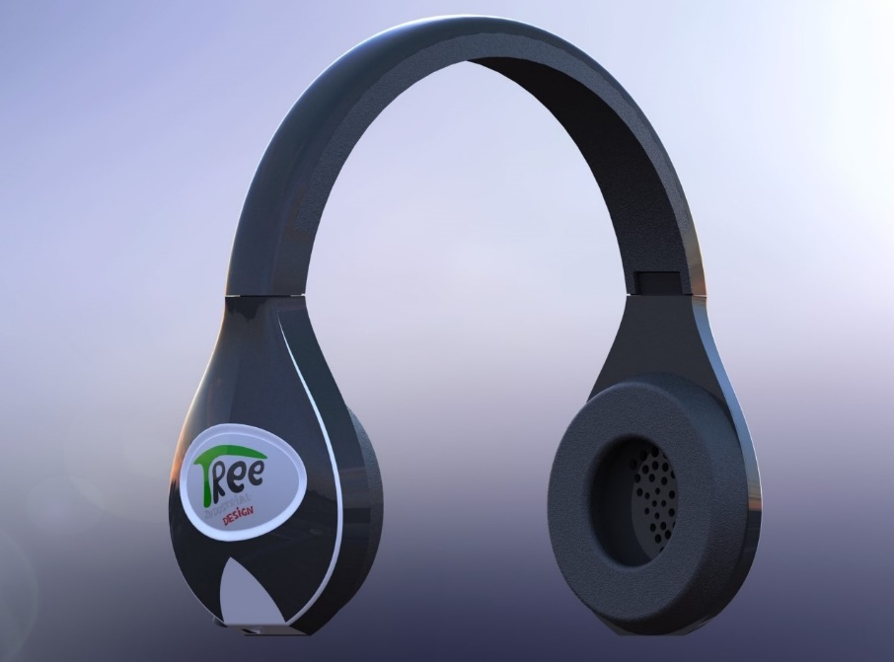
Materialen- en fabricagekeuze

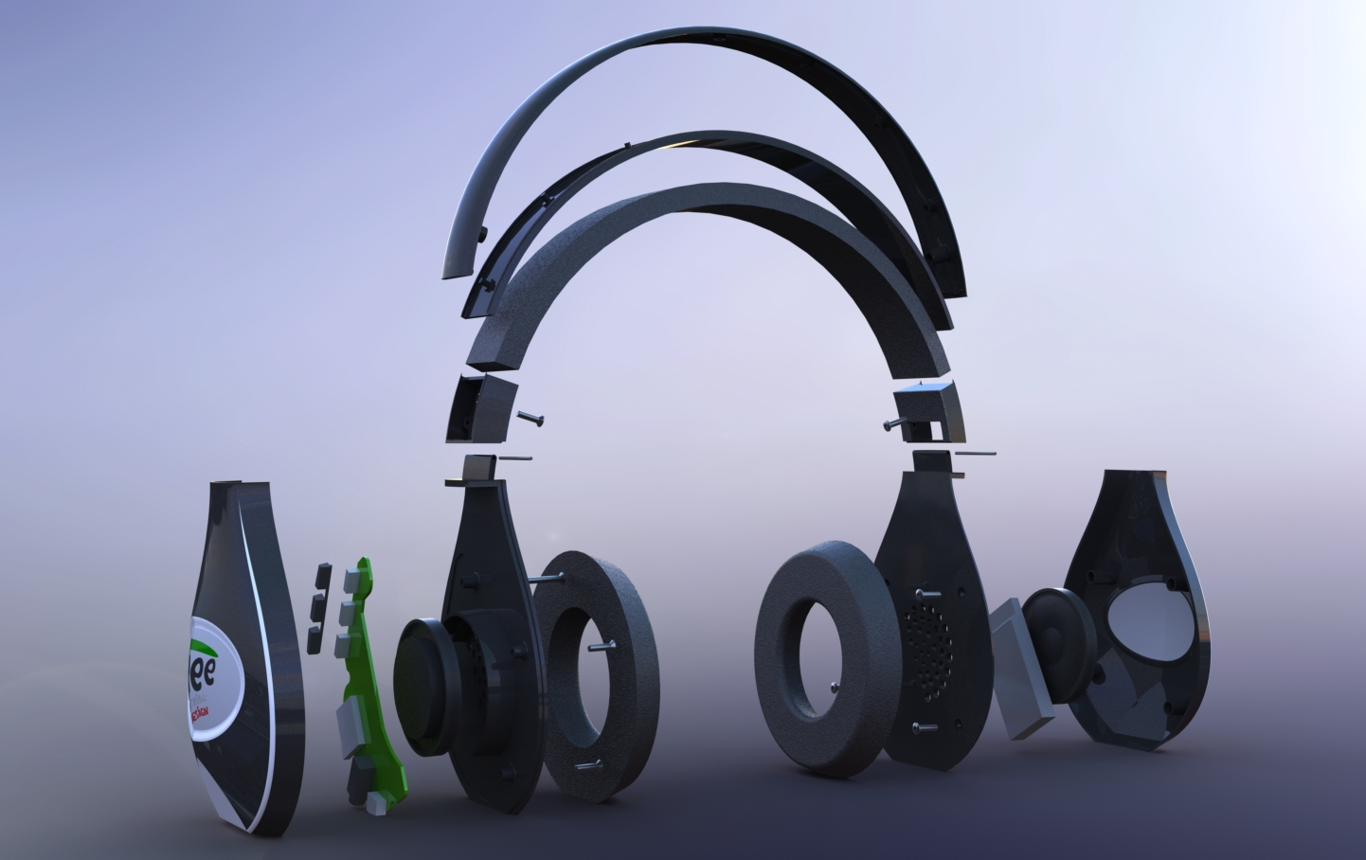
5
6
18
17
16
15
14
13
12
11
10
8
9
5
7
6
4
3
2
1

Materialenkeuze
- Hoofdband (bovenkant): PE, Het materiaal is goedkoop en makkelijk te bewerken.
- Hoofdband (onderkant): PE, Het materiaal is goedkoop en makkelijk te bewerken.
- Hoofdband (kussen): Schuim foam, het materiaal is goedkoop en makkelijk te gieten.
- M2 bout: RVS, Het kan niet roesten en zorgt voor een stevige onopvallende verbinding.
- Hoofdband (scharnier kap): PE, Het materiaal is goedkoop en makkelijk te bewerken.
- Asje: Aluminium, Dit onderdeel is licht en makkelijk te bewerken.
- Oorschelp links (binnenkant): PE, Het materiaal is goedkoop en makkelijk te bewerken.
- Oorschelp links (buitenkant): PET, Dit materiaal is gemakkelijk te vervormen.
- Oorschelp links (knopjes): PETG, Dit is een standaard 3d print materiaal.
- Oorschelp links (Printplaat): Inkooponderdeel.
- Oorschelp links (speaker): Inkooponderdeel.
- M2 bout: RVS, Het kan niet roesten en zorgt voor een stevige onopvallende verbinding.
- Oorschelp (kussen) Schuim foam, het materiaal is goedkoop en makkelijk te gieten.
- M2 bout: RVS, Het kan niet roesten en zorgt voor een stevige onopvallende verbinding.
- Oorschelp rechts (binnenkant): PE, het materiaal is goedkoop en makkelijk te bewerken.
- Oorschelp rechts (accu): Inkooponderdeel.
- Oorschelp rechts (speaker): Inkooponderdeel.
- Oorschelp rechts (buitenkant): PET, Dit materiaal is gemakkelijk te vervormen.

Fabricagekeuze
- Hoofdband (bovenkant): Spuitgieten, dit is de meest efficiënte manier om organische vormen te creëren. Kostenbesparend voor serie productie.
- Hoofdband (onderkant): Spuitgieten, dit is de meest efficiënte manier om organische vormen te creëren. Kostenbesparend voor serie productie.
- Hoofdband (kussen): Malvormen, met deze manier kan precies juiste vorm gemaakt worden.
- M2 bout: Inkoop onderdeel.
- Hoofdband (scharnier kap): Spuitgieten, dit is de meest efficiënte manier om organische vormen te creëren. Kostenbesparend voor serie productie.
- Asje: Draaien, goedkope manier om ronde onderdelen te produceren.
- Oorschelp links (binnenkant): Spuitgieten, dit is de meest efficiënte manier om organische vormen te creëren. Kostenbesparend voor serie productie.
- Oorschelp links (buitenkant): Vacuümvormen, een snelle en efficiënte manier om deze vorm te realiseren.
- Oorschelp links (knopjes): 3D printen, Hiermee kunnen complexe onderdelen gerealiseerd worden.
- Oorschelp links (Printplaat): Inkooponderdeel.
- Oorschelp links (speaker): Inkooponderdeel.
- M2 bout: Inkooponderdeel.
- Oorschelp (kussen): Malvormen, met deze manier kan precies juiste vorm gemaakt worden.
- M2 bout: Inkooponderdeel.
- Oorschelp rechts (binnenkant): Spuitgieten, dit is de meest efficiënte manier om organische vormen te creëren. Kostenbesparend voor serie productie.
- Oorschelp rechts (accu): Inkooponderdeel.
- Oorschelp rechts (speaker): Inkooponderdeel.
- Oorschelp rechts (buitenkant): Vacuümvormen, een snelle en efficiënte manier om deze vorm te realiseren.
Montage
Allereerst begin je met de oorschelpen. De binnenkant (onderdeel: 7, 15) is de basis, hierop val alles bevestigd worden.
Oorschelp links: Pak de binnenkant (onderdeel 7) leg de printplaat (onderdeel 10) op de binnenkant (er is een speciale plek gecreëerd door het lager te maken). Vervolgens lijm de speaker (onderdeel 11) vast. Daarna leg je de knopjes bij de knopjes (onderdeel 9) van de printplaat. Bevestig de buitenkant (onderdeel 8) met boutjes. Plak daarna met dubbelzijdige tape het kussentje (onderdeel 13) erop.
Oorschelp rechts: Pak de binnenkant (onderdeel 15) leg de accu (onderdeel 16) op de binnenkant (er is een speciale plek gecreëerd door het lager te maken). Vervolgens lijm de speaker (onderdeel 17) vast. Bevestig de buitenkant (onderdeel 18) met boutjes. Plak daarna met dubbelzijdige tape het kussentje (onderdeel 13) erop.
Hoofdband: Pak de bovenkant (onderdeel 1) klik het onderkant (onderdeel 2) hieraan vast. Pak scharnierkap (onderdeel 5) en de binnenkant (onderdeel 7, 15) en bevestig deze met elkaar d.m.v. het asje (onderdeel 6). Bevestig vervolgens de scharnier kap (onderdeel 5) vast aan de hoofdband met boutjes. Plak daarna met dubbelzijdige tape het kussentje (onderdeel 3) erop. Doe dit voor zowel links als rechts.

